Réflexion et découverte 7

Créer une image
Durée : 30’ | ou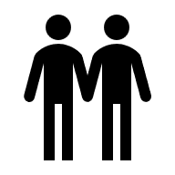 |  | Source
Travail à faire
Activez une IA qui permette de créer des images (ChatGPT, Copilot, Gemini ou Adobe Firefly…).

Créez une image qui représente une pie qui vole, avec une tête d’aigle, en tenant dans ses serres un agneau et qui passe au-dessus d’un clocher.
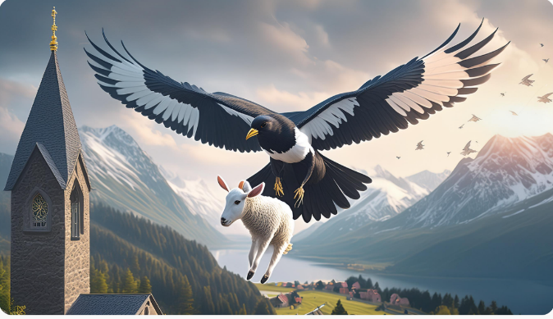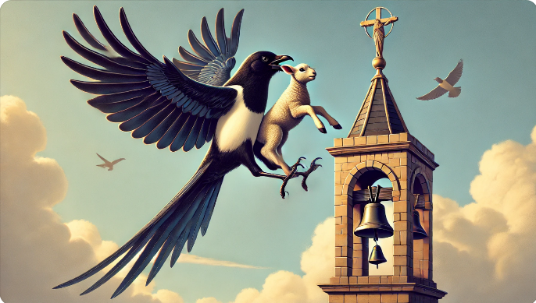

Créez une image qui représente un alpiniste qui escalade une tour médiévale située au bord d’un lac, sur lequel nage un dragon avec un vaisseau spatial dans le ciel.

